МИНИСТЕРСТВО ОБРАЗОВАНИЯ И НАУКИ РФ

**НОВОСИБИРСКИЙ ГОСУДАРСТВЕННЫЙ УНИВЕРСИТЕТ**

ФАКУЛЬТЕТ ИНФОРМАЦИОННЫХ ТЕХНОЛОГИЙ

Отчет по лабораторной работе №5

по курсу «Защита информации»

**Выполнил:** студент 4-го курса гр. 17208

Гафиятуллин А.Р

Новосибирск, 2020

ОГЛАВЛЕНИЕ

1. ЦЕЛИ РАБОТЫ 3

2. ЗАДАЧИ 3

3. ХОД РАБОТЫ 4

3.1 Первоначальная настройка ЦУС 4

3.2 Формирование адресной администрации (транспортной структуры сети) 4

3.3 Формирование прикладной структуры сети. Регистрация типов коллективов и пользователей 8

3.4 Регистрация СУ в прикладных задачах 10

3.5 Получение отчета о структуре защищенной сети 11

3.6 Первичная инициализации УКЦ. Формирование ключевой информации 12

3.7 Развертывание защищенного узла Администратора сети ViPNet 14

3.8 Проверка правильности создания защищенной сети 16

4. ВЫВОДЫ 16

5. СПИСОК ЛИТЕРАТУРЫ 16

# ЦЕЛИ РАБОТЫ

1. подготовка АРМ Администратора защищенной сети;
2. подготовка дистрибутивов ключей для начальной инсталляции рабочих мест пользователей защищенной сети на отдельных сетевых узлах.

# ЗАДАЧИ

1. инсталляция рабочего места Администратора защищенной сети;
2. настройка путей в ЦУС;
3. формирование транспортной структуры сети на уровне адресной администрации;
4. формирование прикладной структуры сети;
5. установка связи между коллективами, регистрация пользователей и задание уровня полномочий для работы с отдельными прикладными программами;
6. регистрация сетевых узлов в прикладных задачах;
7. получение отчета по структуре защищенной сети;
8. формирование всех справочников;
9. первоначальная настройка УКЦ;
10. назначение Уполномоченных лиц сети и формирование для них персональной ключевой информации;
11. генерация ключевой информации для всех остальных объектов сети в автоматическом режиме;
12. генерация и сохранение дистрибутивов ключей для пользователей;
13. проверка правильности создания защищенной сети.

# ХОД РАБОТЫ

## Первоначальная настройка ЦУС

После стандартной инсталляции ПО ViPNet Administrator и ViPNet Client на компьютер Администратора защищенной сети, копирования файлов ключей, была произведена настройка ЦУС. Сначала требовалось установить параметры по-умолчанию.

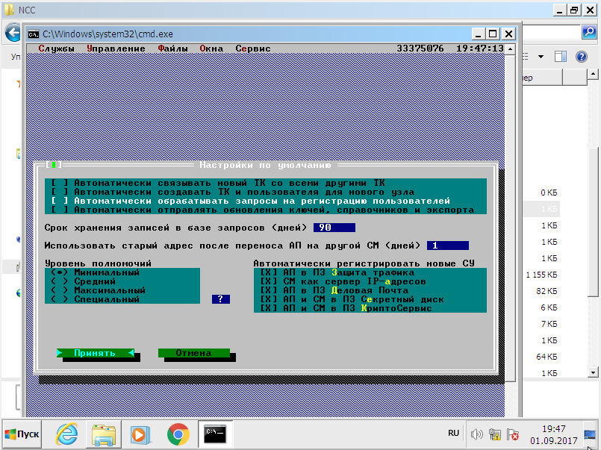

Рисунок 1. – Установка параметров по-умолчанию

## Формирование адресной администрации (транспортной структуры сети)

После установки параметров по-умолчанию была произведена настройка серверов-маршрутизаторов, каналов между ними и абонентских пунктов на этих серверах-маршрутизаторах. После этого требовалось провести маршрутизацию.

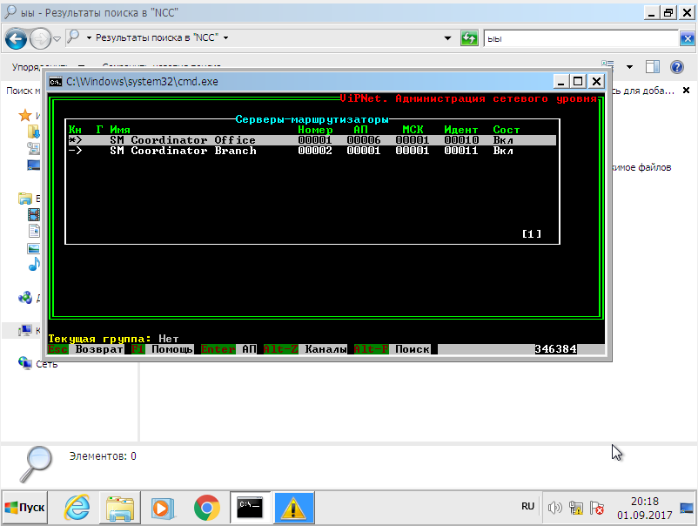

Рисунок 2. – Создание серверов-маршрутизаторов с межсетевым каналом

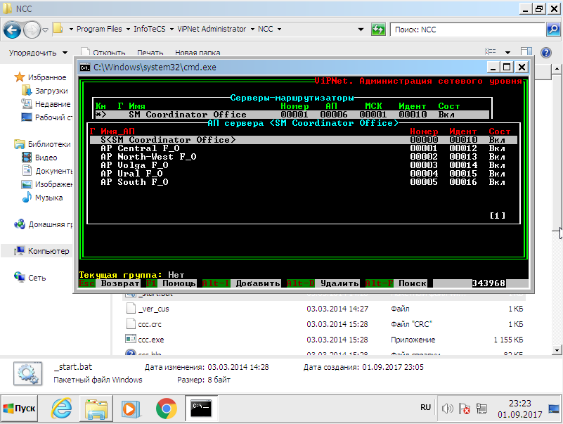

Рисунок 3. – Создание абонентских пунктов на сервере-маршрутизаторе

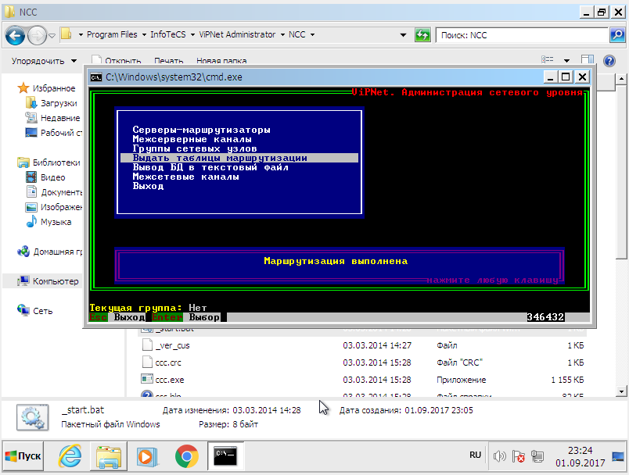

Рисунок 4. – Проведение процедуры маршрутизации

## Формирование прикладной структуры сети. Регистрация типов коллективов и пользователей

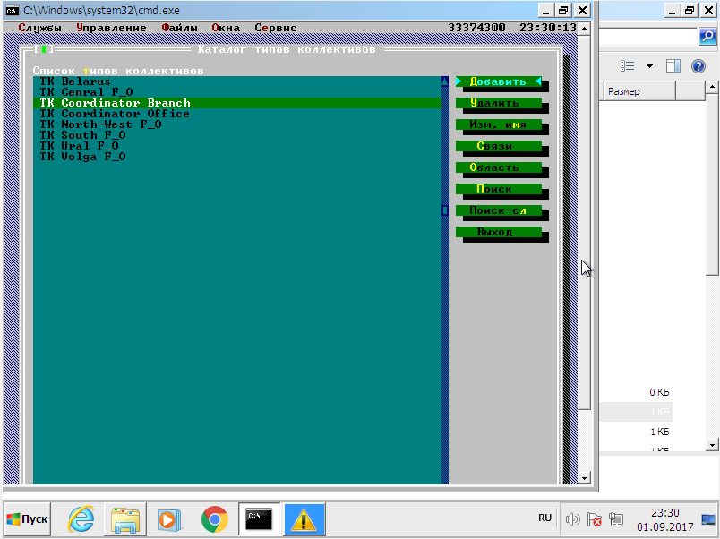

Рисунок 5. – Каталог типов коллективов с установленными связями между коллективами (каждый с каждым)

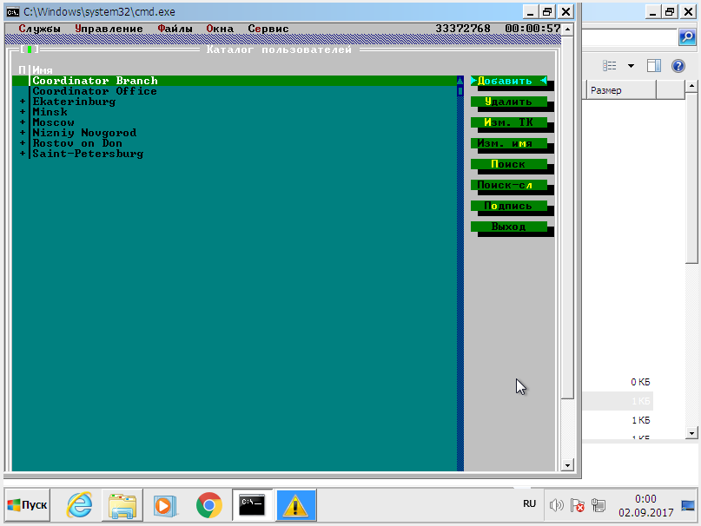

Рисунок 6. – Создание пользователей, добавление их в коллектив и запрет использования электронной подписи Координаторами

## Регистрация СУ в прикладных задачах

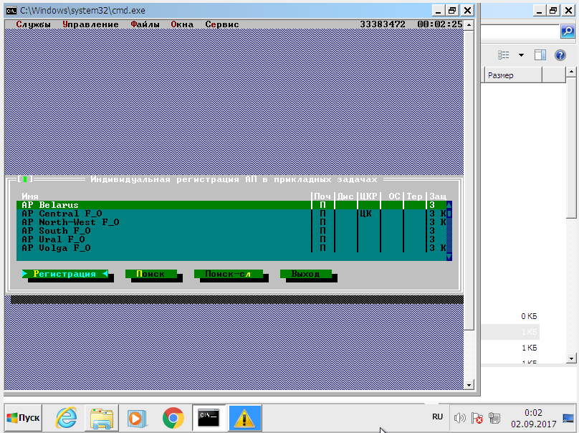

Рисунок 7. – Регистрация администратора (AP Central F_O) в прикладной задаче ЦУС и УКЦ

## Получение отчета о структуре защищенной сети

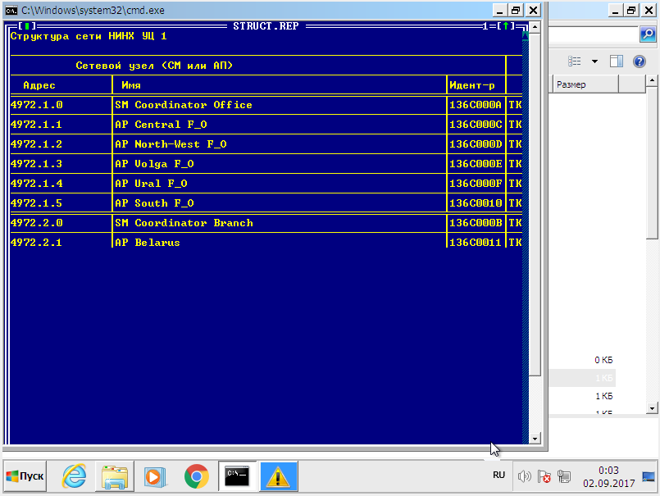

Рисунок 8. – Структура сети в широком формате

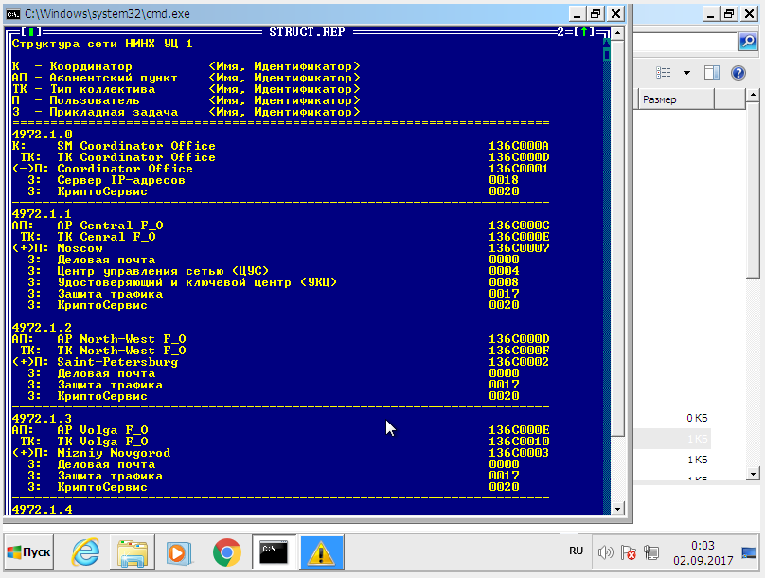

Рисунок 9. – Структура сети в узком формате

## Первичная инициализации УКЦ. Формирование ключевой информации

После проверки наличия аномальных ситуаций, формирования справочников и настройки УКЦ с помощью мастера инициализации была сформирована ключевая информация

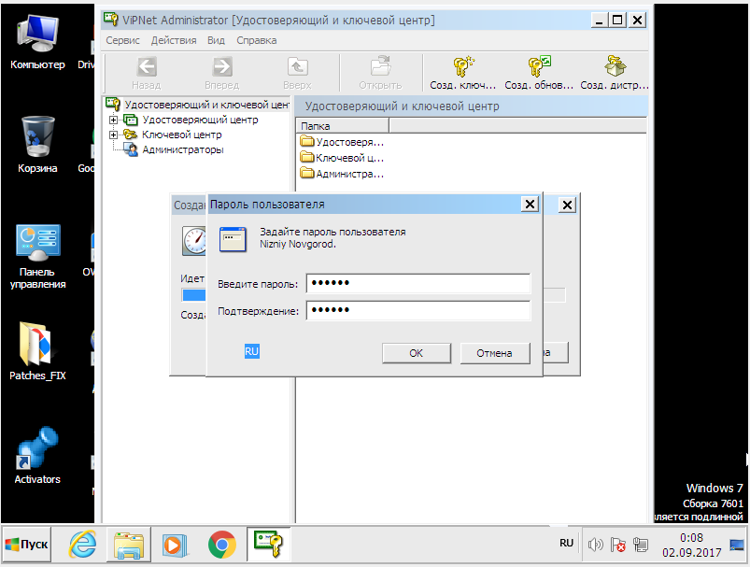

Рисунок 10. – Создание ключевой информации для каждого пользователя

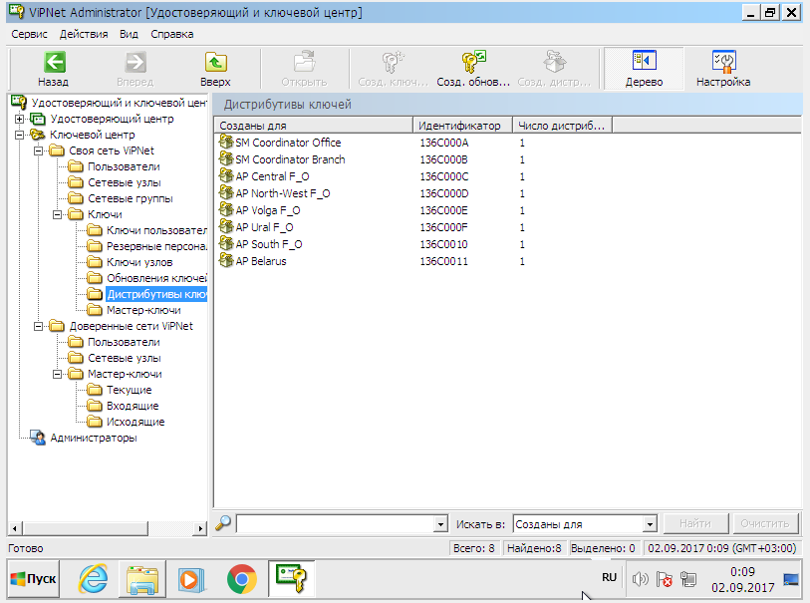

Рисунок 11. – Сформированные дистрибутивы ключей

## Развертывание защищенного узла Администратора сети ViPNet

Для развертывания узла были перенесены дистрибутивы ключей. Аналогичные действия так же были проведены и с резервными наборами персональных ключей.

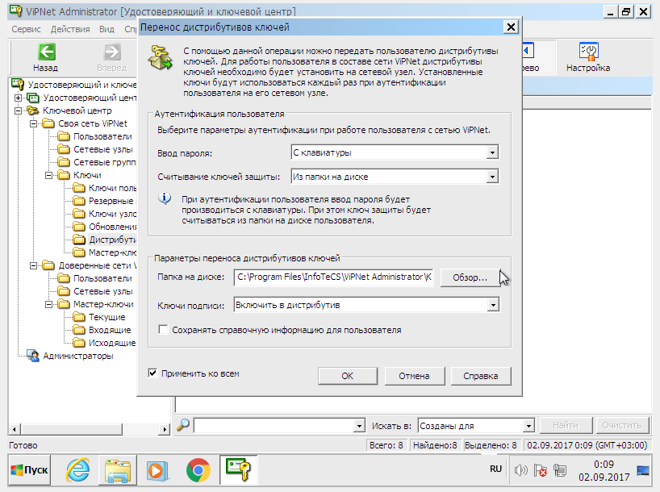

Рисунок 12. – Сохранение дистрибутивов ключей

После этого был запущен ViPNet Client и при его инициализации указан дистрибутив ключей для пользователя Moscow, который работает на абонентском пункте Администратора.

## Проверка правильности создания защищенной сети

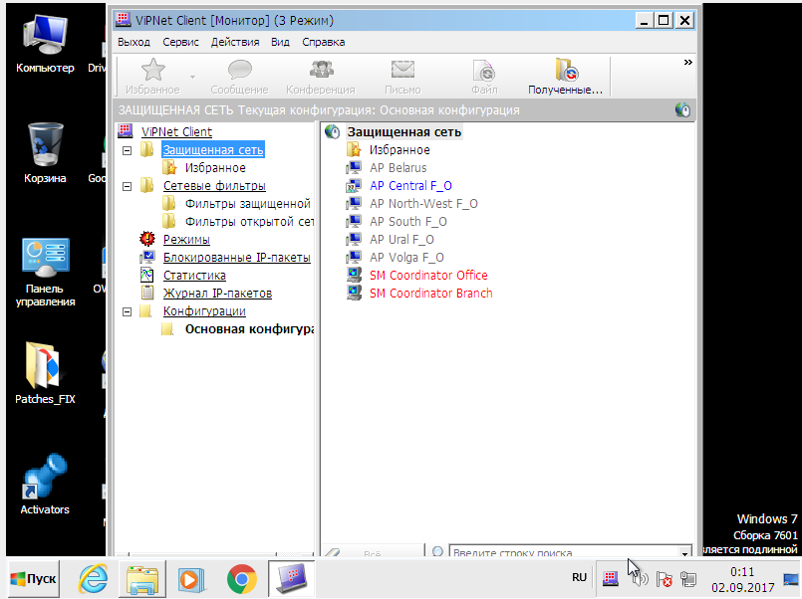

Рисунок 13. – Финальная конфигурация защищенной сети

# ВЫВОДЫ

1. подготовили АРМ Администратора защищенной сети;
2. подготовили дистрибутивы ключей для начальной инсталляции рабочих мест пользователей защищенной сети на отдельных сетевых узлах.

# СПИСОК ЛИТЕРАТУРЫ

Технология ViPNet. Практикум / В.В. Гусев, А.О. Чефранова; Под редакцией профессора А.О. Чефрановой. – М.: Горячая линия – Телеком, 2015. – 470 с.: ил – (Серия «Библиотека специалиста по информационной безопасности»; Вып. 4)